**Будова людського ока**

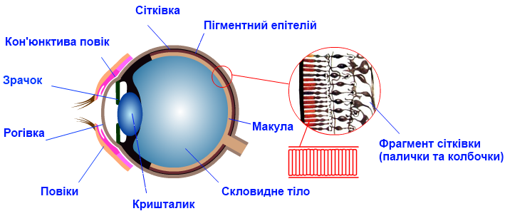

У психічному розвитку дитини важливу роль відіг­рає оптичне сприймання (зір), яке здійснюється завдяки зоровому аналізатору. Саме через зоровий ана­лізатор людина одержує найбільше вражень від навколишнього світу. Такі ознаки предметів і явищ, як світло, колір, розмір, форма, протяжність у просторі, ми пізнаємо насамперед за допомогою зору. Розвиток орієнтування в просторі також безпосередньо пов'яза­ний з діяльністю зорового аналізатора. Зоровий конт­роль має велике значення для розвитку рухів людини.

*Візуальне*(від лат. visualis — зоровий) сприйман­ня людьми одне одного дуже важливе для встановлен­ня міжособових стосунків і визначається функціону­ванням зорового аналізатора. При порушенні його ді­яльності у дитини виникають значні труднощі в піз­нанні світу та орієнтуванні в ньому, в здійсненні контактів з людьми, що її оточують, у різних видах діяльності.

Зоровий аналізатор складається з трьох відділів: периферійного (око), провідникового (зоровий нерв, зорові та підкоркові нервові утворення), центрально­го (мозкові клітини в зорових зонах кори головного мозку). Діяльність зорового аналізатора забезпечує сприйняття й аналіз візуальних подразників. Порушення зору у дітей залежать від сили хворобливих впливів, які зачіпають різні відділи зорового аналіза­тора.

**Відповідно до ступеня порушення функції зоро­вого аналізатора дітей із стійкими дефектами зору поділяють на *сліпих*та *слабозорих.***

***Сліпими***є діти, в яких зорові відчуття або зовсім відсутні, через що обидва ока втрачають здатність до і прийняття світла і розрізнення кольору (абсолютна, тотальна сліпота), або зберігається відчуття світла чи незначний залишковий зір (максимальна гострота — 0,04 на оці, яке краще бачить з корекцією), недостат­ній для звичайної життєдіяльності (практична слі­пота).

У ***слабозорих***дітей гострота зору на оці, яке кра­ще бачить при корекції звичайними засобами (окуля­ри), становить від 0,05 до 0,4. До цієї категорії відно­вить також дітей з дещо більшою гостротою централь­ного зору, які мають інші дефекти зорової функції (зокрема різке звуження межі поля зору). На відміну під сліпих, у слабозорих дітей навіть сильно поруше­ний зір є провідним аналізатором, тобто здійснює в ос­новному безпосереднє сприйняття предметів і явищ навколишньої дійсності. Слабозорі діти зустріча­ється частіше, ніж сліпі.